TOMCAT

* Tomcat não pode atuar como servidor de aplicação. O Tomcat pode atuar como servidor HTTP ou Container Web;
* Catalina é o nome dado à implementação do container de servlet do Tomcat;
* O arquivo web.xml é o descritor de implantação de cada aplicação. Cada aplicação possui um.
* A porta padrão do tomcat é a 8080.

**Como mostra a documentação do toncat 8.5 a questão foi copiada diretamente da documentação:**

"If you have Tomcat configured to support multiple virtual hosts (websites) you would need to configure a Manager for each."

Se você tiver o Tomcat configurado para suportar vários hosts virtuais (sites), será necessário configurar um gerenciador para cada um.

Estrutura de diretórios TomCat

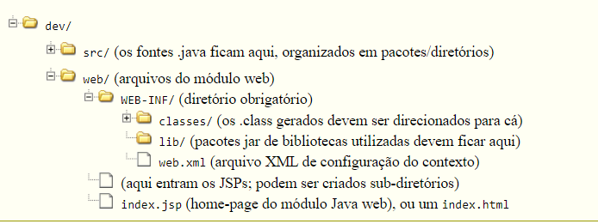

Para *deploy*de um aplicativo *web*, uma abordagem é copiar para o diretório $CATALINA_HOME/webapps o arquivo em formato WAR; quando o Tomcat for iniciado, o arquivo será expandido e executará o aplicativo. Está certo, pois para a aplicação desejada rodar, é necessário que o que se coloque o .war no diretório webapps.

**O que é JDBCRealm?**

É uma implementação de um Tomcat 3.X Realm que usa um conjunto de tabelas configuráveis ​​dentro de um RDMS para armazenar os dados do usuário, essas tabelas são acessadas por meio de drivers JDBC padrão.

As senhas podem ser armazenadas como digeridas (usando MessageDigest padrão do Java) ou em formato simples.

Todos os parâmetros, drivers, tabelas e colunas são configuráveis ​​pelo usuário.

JDBCRealm é uma implementação da interface Tomcat Realm que procura usuários em um banco de dados relacional acessado por meio de um driver JDBC.

O banco de dados do tomcat é o Realm. O Derby é um banco de dados do Apache

**Descritores de implantação**

O descritor de implantação de um aplicativo da Web indica as classes, os recursos e a configuração do aplicativo e como o servidor da Web os utiliza para veicular solicitações da Web. Ao receber uma solicitação do aplicativo, o servidor da Web usa o descritor de implantação a fim de mapear o URL da solicitação para o código que precisa processá-la.

O descritor de implantação é um arquivo chamado web.xml. Ele fica armazenado no WAR do aplicativo no diretório WEB-INF/. O arquivo é um arquivo XML cujo elemento raiz é <web-app>.

Veja a seguir um exemplo web.xml simples de que mapeia todos os caminhos de URL (/*) para a classe de servlet mysite.server.ComingSoonServlet:

<web-app xmlns="http://xmlns.jcp.org/xml/ns/javaee"  
         xmlns:xsi="http://www.w3.org/2001/XMLSchema-instance"  
         xsi:schemaLocation="http://xmlns.jcp.org/xml/ns/javaee  
         http://xmlns.jcp.org/xml/ns/javaee/web-app_3_1.xsd"  
         version="3.1">  
    <servlet>  
        <servlet-name>comingsoon</servlet-name>  
        <servlet-class>mysite.server.ComingSoonServlet</servlet-class>  
    </servlet>  
    <servlet-mapping>  
        <servlet-name>comingsoon</servlet-name>  
        <url-pattern>/*</url-pattern>  
    </servlet-mapping>  
</web-app>